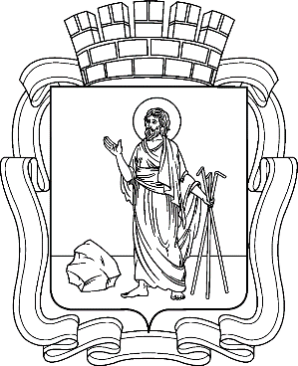

РОССИЙСКАЯ ФЕДЕРАЦИЯ
Кемеровская область - Кузбасс
Прокопьевский городской округ
ПРОКОПЬЕВСКИЙ ГОРОДСКОЙ СОВЕТ НАРОДНЫХ ДЕПУТАТОВ
6-го созыва
(тридцать шестая сессия)

Решение № 265

от_31. 03. 2021
принято Прокопьевским городским
Советом народных депутатов
26.03.2021

О досрочном прекращении полномочий депутата Прокопьевского городского Совета народных депутатов

Рассмотрев заявление депутата Прокопьевского городского Совета народных депутатов 6-го созыва Хисматулиной А.Б. о досрочном прекращении полномочий депутата Прокопьевского городского Совета народных депутатов
в связи отставкой по собственному желанию, руководствуясьпунктом 2 части 10 статьи 40 Федерального закона от 06.10.2003 № 131-ФЗ «Об общих принципах организации местного самоуправления в Российской Федерации», пунктом
1 части 1 статьи 33 Устава муниципального образования «Прокопьевский городской округ Кемеровской области - Кузбасса»,
Прокопьевский городской Совет народных депутатов
Решил:
1. Принять отставку по собственному желанию депутата Прокопьевского городского Совета народных депутатов 6-го созыва Хисматулиной Анастасии Бариевны.
2. Считать прекращенными досрочно полномочия депутатаПрокопьевского городского Совета народных депутатов Хисматулиной Анастасии Бариевны
25 марта 2021 года.

3. Настоящее решение подлежит официальномуопубликованиюв газете «Шахтерская правда», вступает в силу с момента подписания.

4. Контроль за исполнением настоящего решения возложить
напредседателя Прокопьевского городского Совета народных депутатов
Н. А. Бурдину.

Председатель
Прокопьевского городского
Совета народных депутатов Н. А. Бурдина

Глава
города Прокопьевска А. Б. Мамаев
« 31 » марта 2021
(дата подписания)

